観月茶会
お茶会のお誘い
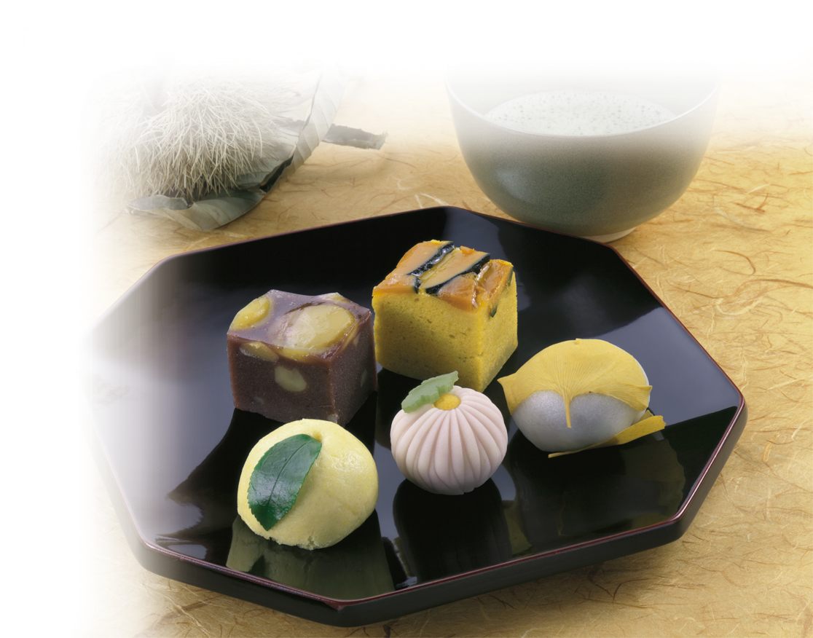
道上 智代 様


